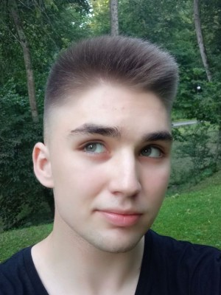  
Шарафєєв Ілля Робертович

## Front-end розробник

Повна зайнятість.

Вік: 19 років

Місто проживания: Дніпро

## Контактна інформація

Тел.: 068 031-01-59

Ел. Пошта: ilyasharafeev01@gmail.com

## Досвід роботи

### Junior Frontend developer

з 01.2022 по теперішній час. (10 місяців) Еголіст,   
Дніпро (Маркетплейс)

### Junior FullStack developer

з 11.2021 по 01.2022 (2 місяці)  
KeyUa, Дніпро (IT Аутсорсинг)

## Освіта

### Дніпровський національний університет імені Олеся Гончара

Факультет фізики, електроніки та комп'ютерних систем

В даний час студент 3-го курсу

## Професійні та інші навички

* HTML5 (1 рік досвіду)
* CSS3 (1 рік досвіду)
* JavaScript (1 рік досвідуа)
* Vue3 (1 рік досвіду)
* Nest.js (3 місяці досвіду)
* Figma (1 рік досвіду)
* Git (2 роки досвіду)
* Sass (1 рік досвіду)
* Gulp (3 місяці досвіду)

Мови:

Англійська ─ Середній рівень (B1)

## Подальше читання

Github:   
<https://github.com/IlyaSharafeev>

LeetCode

<https://leetcode.com/IlyaSharafeev/>